Nama : Rachmad aprisandhy  
Kelas : TI-1B  
no abs : 18

JOBSHEET 2

1. LATIHAN 1
2. Percobaan
3. Buat file bernama mahasiswaa(no Absen) .java
4. Buat atribut untuk class mahasiswa  
   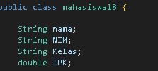
5. Lengkapi class mahasiswa dengan method  
   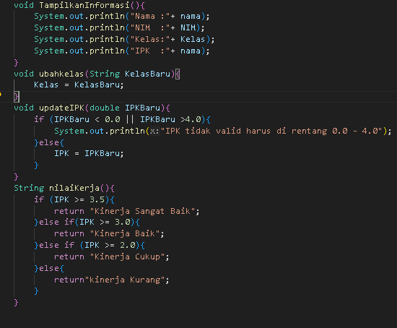
6. Run program dan lihat hasilnya  
   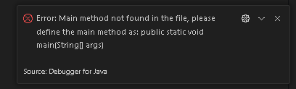
7. Pertanyaan

1. Sebutkan dua karakteristik class atau object!
2. Perhatikan class Mahasiswa pada Praktikum 1 tersebut, ada berapa atribut yang dimiliki oleh class Mahasiswa? Sebutkan apa saja atributnya!
3. Ada berapa method yang dimiliki oleh class tersebut? Sebutkan apa saja methodnya!
4. Perhatikan method updateIpk() yang terdapat di dalam class Mahasiswa. Modifikasi isi method tersebut sehingga IPK yang dimasukkan valid yaitu terlebih dahulu dilakukan pengecekan apakah IPK yang dimasukkan di dalam rentang 0.0 sampai dengan 4.0 (0.0 <= IPK <= 4.0). Jika IPK tidak pada rentang tersebut maka dikeluarkan pesan: "IPK tidak valid. Harus antara 0.0 dan 4.0".
5. Jelaskan bagaimana cara kerja method nilaiKinerja() dalam mengevaluasi kinerja mahasiswa, kriteria apa saja yang digunakan untuk menentukan nilai kinerja tersebut, dan apa yang dikembalikan (di-return-kan) oleh method nilaiKinerja() tersebut?
6. Jawaban
7. Memiliki Atribut dan Method
8. Memiliki 4 Atribut. Yaitu Nama,NIM,Kelas,dan IPK
9. Memiliki 4 Method yaitu :

* tampilkan Informasi
* ubah kelas
* update IPK
* Nilai Kerja

1. Hasil setelah dimodifikasi  
   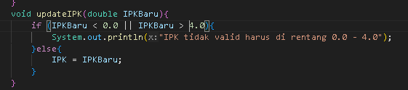
2. Method nilai kinerja bekerja sesuai dengan IPK yang diinputkan oleh user,nantinya nilai Kinerja akan mencocokan nilai IPK dengan beberapa kondisi yang ada di method nilai kinerja , yang dikembalikan oleh method nilai Kinerja ini adalah sebuah pesan seperti “Kinerja sangat baik”,”kinerja baik”,”kinerja cukup”,”kinerja kurang” sesuai dengan kondisi dari IPK yang diinputkan tadi
3. LATIHAN 2
4. Percobaan
5. Buat file baru bernama Mahasiswa18Main
6. Tuliskan fungsi main  
   
7. Lakukan instansiasi  
   
8. Lakukan akses atribut dan method  
   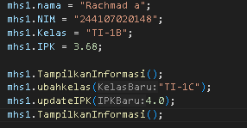
9. Perhatikan hasilnya  
   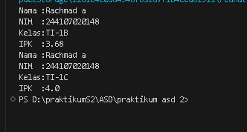
10. Run program dan upload di github
11. Pertanyaan
12. Pada class MahasiswaMain, tunjukkan baris kode program yang digunakan untuk proses instansiasi! Apa nama object yang dihasilkan?
13. Bagaimana cara mengakses atribut dan method dari suatu objek?
14. Mengapa hasil output pemanggilan method tampilkanInformasi() pertama dan kedua berbeda?
15. Jawaban
16. Baris ini untuk menginstansiasi  
    
17. Cara mengakses method dan atribut dari suatu objek dengan memberi nilai pada atribut, dan untuk mengakses method dengan mengetik fungsi setelah object
18. Karena di tampilkan informasi pertama data masih belum diupdate ,sementara pada tampilkan data ke 2 data sudah diupdate
19. LATIHAN 3
20. Percobaan
21. Kenbali ke file mahasiswa18 Tambahkan 2 konstruktor ,yaitu konstruktor default dan konstruktor berparameter

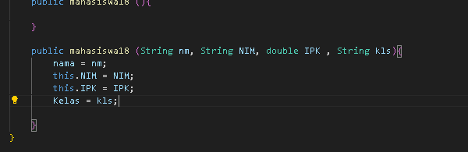

1. Kembali ke file mahasiswa18main untuk menambahkan object bernama mhs2  
   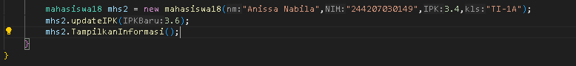
2. Run program   
   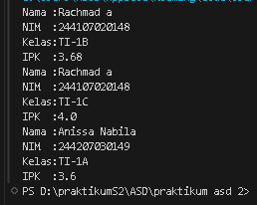
3. Pertanyaan
4. Pada class Mahasiswa di Percobaan 3, tunjukkan baris kode program yang digunakan untuk mendeklarasikan konstruktor berparameter!
5. Perhatikan class MahasiswaMain. Apa sebenarnya yang dilakukan pada baris program berikut?



1. Hapus konstruktor default pada class Mahasiswa, kemudian compile dan run program. Bagaimana hasilnya? Jelaskan mengapa hasilnya demikian!
2. Setelah melakukan instansiasi object, apakah method di dalam class Mahasiswa harus diakses secara berurutan? Jelaskan alasannya!
3. Buat object baru dengan nama mhs menggunakan konstruktor berparameter dari class Mahasiswa!
4. Jawaban
5. Screenshot :  
   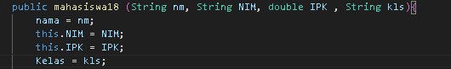
6. Yang dilakukan Pada baris itu adalah untuk memberikan nilai pada atribut yang dimiliki mhs2
7. Maka hasilnya akan seperti ini  
   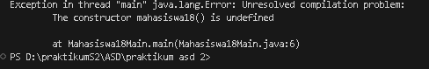

Dikarenakan konstruktor berparameter harus memiliki konstruktor tanpa parameter sebelumnya sebagai default,jika kita menghapus konstruktor tanpa parameter maka java tidak lagi menyediakan konstruktor default/tanpa parameter secara otomatis lagi

1. Tidak berurutan ,dikarenakan menyesuaikan dengan kondisi pemanggilannya method nantinya akan dapat dipanggil kapan saja sehingga tidak memperngaruhi urutan pemanggilanya
2. Jawaban :  
   